**Unit 2 Colours Period One同步练习**

一、情景练习。

1.早上，你见到你的朋友，你应该怎样问候

A． Good morning. B. Good afternoon C. Good bye

2.当你把你的朋友介绍给别的伙伴时，你应该说：

A. Nice to meet you. B. This is Miss Green. C. I’m Miss Greens

1. 选择适合的句子，将其序号填在泡泡框里。

A. This is Miss White. B. Hello, I’m Mike.

C. Nice to meet you, too.

1 2. Nice to meet you.

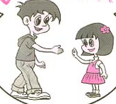 

Hello, I’m Lily

3.

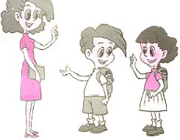

答案：一、1. A 2. B

二、1. B 2. C 3. A